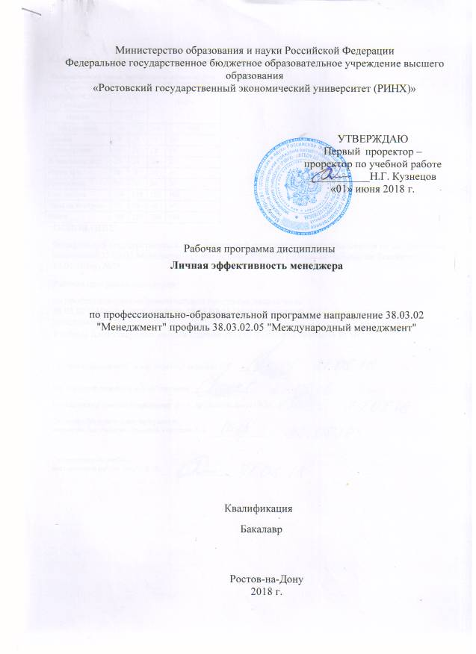

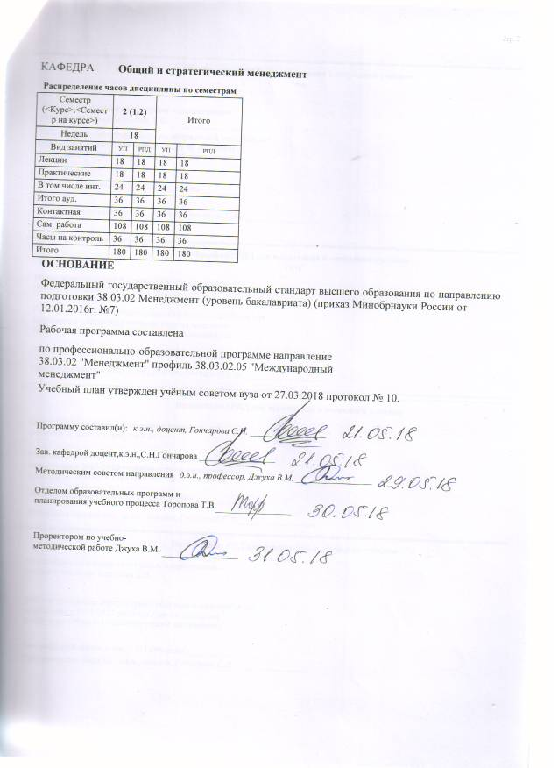

|  |  |  |  |  |  |  |  |  |  |  |  |
| --- | --- | --- | --- | --- | --- | --- | --- | --- | --- | --- | --- |
|  |  |  |  |  |  |  |  |  |  |  | стр. 3 |
|  |  |  |  |  |  |  |  |  |  |  |  |
|  | | | | | | | | | | | |
|  |  |  |  |  |  |  |  |  |  |  |  |
|  | | | | | | | | | | | |
|  |  |  |  |  |  |  |  |  |  |  |  |
|  |  |  |  |  |  | **Визирование РПД для исполнения в очередном учебном году** | | | |  |  |
|  |  |  |  |  |  |  |  |  |  |  |  |
|  | Отдел образовательных программ и планирования учебного процесса Торопова Т.В. | | | | | | |  |  |  |  |
|  |  | | | | *_________________* | | | | | | |
|  |  | | | Рабочая программа пересмотрена, обсуждена и одобрена для  исполнения в 2019-2020 учебном году на заседании | | | |
|  | кафедры | | | | | | | |  | | |
|  |
|  |  | **Общий и стратегический менеджмент** | | | | | | | | | |
|  |  | | | | | | |  |  |  |
|  |  |  |  |  |  |  |  |  |  |  |  |
|  | Зав. кафедрой доцент,к.э.н.,С.Н.Гончарова _________________ | | | | | | | | | | |
|  | Программу составил (и): | | *к.э.н., доцент, Гончарова С.Н. _________________* | | | | | | | | |
|  |
|  |  |  |  |  |  |  |  |  |  |  |  |
|  | | | | | | | | | | | |
|  |  |  |  |  |  |  |  |  |  |  |  |
|  | | | | | | | | | | | |
|  |  |  |  |  |  |  |  |  |  |  |  |
|  |  |  |  |  |  | **Визирование РПД для исполнения в очередном учебном году** | | | |  |  |
|  |  |  |  |  |  |  |  |  |  |  |  |
|  | Отдел образовательных программ и планирования учебного процесса Торопова Т.В. | | | | | | |  |  |  |  |
|  | Рабочая программа пересмотрена, обсуждена и одобрена для  исполнения в 2020-2021 учебном году на заседании | | | | | | | | | | |
|  | кафедры | | | | | | | |  | | |
|  |  | **Общий и стратегический менеджмент** | | | | | | | | | |
|  |  | | | | | | |  |  |  |
|  | Зав. кафедрой доцент,к.э.н.,С.Н.Гончарова _________________ | | | | | | | | | | |
|  | Программу составил (и): | | | *к.э.н., доцент, Гончарова С.Н. _________________* | | | | | | | |
|  |  |  |  |  |  |  |  |  |  |  |  |
|  | | | | | | | | | | | |
|  |  |  |  |  |  |  |  |  |  |  |  |
|  | | | | | | | | | | | |
|  |  |  |  |  |  |  |  |  |  |  |  |
|  |  |  |  |  |  | **Визирование РПД для исполнения в очередном учебном году** | | | |  |  |
|  | Отдел образовательных программ и планирования учебного процесса Торопова Т.В. | | | | | | |  |  |  |  |
|  | Рабочая программа пересмотрена, обсуждена и одобрена для  исполнения в 2021-2022 учебном году на заседании | | | | | | | | | | |
|  | кафедры | | | | | | | |  | | |
|  |  | **Общий и стратегический менеджмент** | | | | | | | | | |
|  |  | | | | | | |  |  |  |
|  | Зав. кафедрой доцент,к.э.н.,С.Н.Гончарова _________________ | | | | | | | | | | |
|  | Программу составил (и): | | | *к.э.н., доцент, Гончарова С.Н. _________________* | | | | | | | |
|  |  |  |  |  |  |  |  |  |  |  |  |
|  | | | | | | | | | | | |
|  |  |  |  |  |  |  |  |  |  |  |  |
|  | | | | | | | | | | | |
|  |  |  |  |  |  |  |  |  |  |  |  |
|  |  |  |  |  |  | **Визирование РПД для исполнения в очередном учебном году** | | | |  |  |
|  | Отдел образовательных программ и планирования учебного процесса Торопова Т.В. | | | | | | |  |  |  |  |
|  | Рабочая программа пересмотрена, обсуждена и одобрена для  исполнения в 2022-2023 учебном году на заседании | | | | | | | | | | |
|  | кафедры | | | | | | | |  | | |
|  |  | **Общий и стратегический менеджмент** | | | | | | | | | |
|  |  | | | | | | |  |  |  |
|  |  |  |  |  |  |  |  |  |  |  |  |
|  | Зав. кафедрой доцент,к.э.н.,С.Н.Гончарова _________________ | | | | | | | | | | |
|  | Программу составил (и): | | | *к.э.н., доцент, Гончарова С.Н. _________________* | | | | | | | |
|  |  | | | | | | | | | | |

|  |  |  |  |  |  |  |  |  |  |  |  |  |
| --- | --- | --- | --- | --- | --- | --- | --- | --- | --- | --- | --- | --- |
| УП: 38.03.02.05_1.plx | | | | | |  |  |  |  |  |  | стр. 4 |
| **1. ЦЕЛИ ОСВОЕНИЯ ДИСЦИПЛИНЫ** | | | | | | | | | | | | |
| 1.1 | | Цели : Вооружить специалиста знаниями по управлению деловой организацией в условиях рынка, а также основными приемами работы менеджера. | | | | | | | | | | |
| 1.2 | | Задачи дисциплины: получение устойчивых знаний в области используемых в менеджменте методических подходов, научного инструментария, методов принятия оптимальных решений и функций управления; овладение основами эффективной управленческой деятельности; формирование навыков критического мышления и творческого решения управленческих проблем. | | | | | | | | | | |
|  |  |  |  |  |  |  |  |  |  |  |  |  |
| **2. МЕСТО ДИСЦИПЛИНЫ В СТРУКТУРЕ ОБРАЗОВАТЕЛЬНОЙ ПРОГРАММЫ** | | | | | | | | | | | | |
| Цикл (раздел) ООП: | | | | Б1.В.ДВ.01 | | | | | | | | |
| **2.1** | | **Требования к предварительной подготовке обучающегося:** | | | | | | | | | | |
| 2.1.1 | | Для успешного освоения дисциплины студент должен иметь базовую подготовку по обществознанию,математике в объеме средней школы. | | | | | | | | | | |
| **2.2** | | **Дисциплины и практики, для которых освоение данной дисциплины (модуля) необходимо как предшествующее:** | | | | | | | | | | |
| 2.2.1 | | Общий и стратегический менеджмент | | | | | | | | | | |
| 2.2.2 | | Управление человеческими ресурсами | | | | | | | | | | |
| 2.2.3 | | Практика по получению профессиональных умений и опыта профессиональной деятельности | | | | | | | | | | |
| 2.2.4 | | Практика по получению первичных профессиональных умений и навыков | | | | | | | | | | |
|  |  |  |  |  |  |  |  |  |  |  |  |  |
| **3. ТРЕБОВАНИЯ К РЕЗУЛЬТАТАМ ОСВОЕНИЯ ДИСЦИПЛИНЫ** | | | | | | | | | | | | |
| **ОК-6: способностью к самоорганизации и самообразованию** | | | | | | | | | | | | |
| **Знать:** | | | | | | | | | | | | |
|  | способы выстраивания эффективных коммуникаций | | | | | | | | | | | |
|  |  |  |  |  |  |  |  |  |  |  |  |  |
| **Уметь:** | | | | | | | | | | | | |
|  | выстраивать общение с коллегами, на-учным сообществом в сфере профессио-нальных знаний | | | | | | | | | | | |
|  |  |  |  |  |  |  |  |  |  |  |  |  |
| **Владеть:** | | | | | | | | | | | | |
|  | навыками обработки большого объема новой информации | | | | | | | | | | | |
|  |  |  |  |  |  |  |  |  |  |  |  |  |
| **ОПК-2: способностью находить организационно-управленческие решения и готовностью нести за них ответственность с позиций социальной значимости принимаемых решений** | | | | | | | | | | | | |
| **Знать:** | | | | | | | | | | | | |
|  | инструментарий современного менеджера для решения задач эффективного управления предприятием | | | | | | | | | | | |
|  |  |  |  |  |  |  |  |  |  |  |  |  |
| **Уметь:** | | | | | | | | | | | | |
|  | выполнять грамотный анализ проявления действий внутренней и внешней среды | | | | | | | | | | | |
|  |  |  |  |  |  |  |  |  |  |  |  |  |
| **Владеть:** | | | | | | | | | | | | |
|  | принципами выбора эффективных стилей управления и руководства | | | | | | | | | | | |
|  |  |  |  |  |  |  |  |  |  |  |  |  |
| **ПК-1: владением навыками использования основных теорий мотивации, лидерства и власти для решения стратегических и оперативных управленческих задач, а также для организации групповой работы на основе знания процессов групповой динамики и принципов формирования команды, умение проводить аудит человеческих ресурсов и осуществлять диагностику организационной культуры** | | | | | | | | | | | | |
| **Знать:** | | | | | | | | | | | | |
|  | основные теории мотивации, лидерства и власти, процессы групповой динамики и принципов формирования команды | | | | | | | | | | | |
|  |  |  |  |  |  |  |  |  |  |  |  |  |
| **Уметь:** | | | | | | | | | | | | |
|  | проводить аудит человеческих ресурсов и осуществлять диагностику организационной работы | | | | | | | | | | | |
|  |  |  |  |  |  |  |  |  |  |  |  |  |
| **Владеть:** | | | | | | | | | | | | |
|  | навыками использования основных теорий мотивации, лидерства и власти, навыками организации групповой команды | | | | | | | | | | | |
|  |  |  |  |  |  |  |  |  |  |  |  |  |
| **4. СТРУКТУРА И СОДЕРЖАНИЕ ДИСЦИПЛИНЫ (МОДУЛЯ)** | | | | | | | | | | | | |
| **Код занятия** | | | **Наименование разделов и тем /вид занятия/** | | **Семестр / Курс** | | **Часов** | **Компетен-**  **ции** | **Литература** | **Интре ракт.** | **Примечание** | |

|  |  |  |  |  |  |  |  |  |  |
| --- | --- | --- | --- | --- | --- | --- | --- | --- | --- |
| УП: 38.03.02.05_1.plx | | |  |  |  |  |  |  | стр. 5 |
|  | **Раздел 1. «Введение в дисциплину «Личная эффективность ме- неджмента»** |  | |  |  |  |  |  | |
| 1.1 | Основные методы управления эффективностью»  Основные понятия и элементы системы управления эффек-тивностью. Личная и корпоративная эффективность. Результативность и эффективность.  /Лек/ | 2 | | 4 | ОК-6 ОПК- 2 ПК-1 | Л1.1 Л1.2 Л1.3 Л1.4 Л2.1 Л2.2  Э1 Э2 | 2 |  | |
| 1.2 | Методы и инструменты личной эффективности.Планирование задач и навыки самоорганизации. Виды личного планирования руководителя, долгосрочной и краткосрочное. Управление порядком выполнения задач на основе приоритетов. Методы определения приоритетов: Матрица Эйзенхауэра, Правило Парето, метод автофокуса. /Лек/ | 2 | | 4 | ОК-6 ОПК- 2 ПК-1 | Л1.1 Л1.2 Л1.3 Л1.4 Л2.1 Л2.2  Э1 Э2 | 2 |  | |
| 1.3 | Основные методы управления эффективностью.Эффективность управленческой деятельности аппарата управления или отдельных его его органов и подразделений.Эффективность процесса управления (при выработке и реализации конкретного управленческого решения) /Пр/ | 2 | | 4 | ОК-6 ОПК- 2 ПК-1 | Л1.1 Л1.2 Л1.3 Л1.4 Л2.2  Э1 Э2 | 4 |  | |
| 1.4 | Методы и инструменты личной эффективности.Эффективность системы управления ( с учетом иерархии управления).  Эффективность механизма управления (методов, рычагов, стимулов) /Пр/ | 2 | | 4 | ОК-6 ОПК- 2 ПК-1 | Л1.1 Л1.2 Л1.3 Л1.4 Л2.2  Э1 Э2 | 4 |  | |
| 1.5 | История ТМ и возможности ТМ. /Ср/ | 2 | | 12 | ОК-6 ОПК- 2 ПК-1 | Л1.1 Л1.2 Л1.3 Л2.2  Э1 Э2 | 0 |  | |
| 1.6 | Этапы развития коммуникативных компетенций /Ср/ | 2 | | 12 | ОК-6 ОПК- 2 ПК-1 | Л1.1 Л1.2 Л1.3 Л2.1 Л2.2  Э1 Э2 | 0 |  | |
| 1.7 | Правила самоменеджмента и их характеристика /Ср/ | 2 | | 12 | ОК-6 ОПК- 2 ПК-1 | Л1.1 Л1.2 Л1.3 Л1.4 Л2.1 Л2.2  Э1 Э2 | 0 |  | |
| 1.8 | Самосовершенствование: мотивация и ее роль в повышении эффек-тивности самоменеджмента /Ср/ | 2 | | 12 | ОК-6 ОПК- 2 ПК-1 | Л1.1 Л1.2 Л1.3 Л2.1 Л2.2  Э1 Э2 | 0 |  | |
|  | **Раздел 2. «Эффективность менеджмента»** |  | |  |  |  |  |  | |
| 2.1 | Современные технологии управления.Что такое управление, основные задачи управления.Позиция руководителя. Границы ответственности управления и исполнения, матрица ответственности руководителя. Два фокуса внимания руководителя: задача и люди.Понятие управленческой эффективности. Соотношение результативности и эффективности.  /Лек/ | 2 | | 4 | ОК-6 ОПК- 2 ПК-1 | Л1.1 Л1.2 Л1.3 Л1.4 Л2.1 Л2.2  Э1 Э2 | 2 |  | |

|  |  |  |  |  |  |  |  |  |  |
| --- | --- | --- | --- | --- | --- | --- | --- | --- | --- |
| УП: 38.03.02.05_1.plx | | |  |  |  |  |  |  | стр. 6 |
| 2.2 | Основы тайм-менеджмент в управленческой деятельности.Алгоритм планирования, последовательность действий руководителя на этапе планирования.Методы приоритезации задач, критерии и методы выделения приоритетных задач.Перевод задачи в план действий: декомпозиция работ, сроки.Образ результата, способы формулировки конечного результата как «продукта», выбор параметров и ключевых показателей. /Лек/ | 2 | | 4 | ОК-6 ОПК- 2 | Л1.1 Л1.2 Л1.3 Л1.4 Л2.1 Л2.2  Э1 Э2 | 0 |  | |
| 2.3 | Коммуникативные техники в управленческой деятельности.Ресурсное обеспечение. Виды ресурсов. Как определить необходимый объем ресурсов.Оценка рисков невыполнения, компенсация рисков.Инструменты планирования. /Лек/ | 2 | | 2 | ОК-6 ОПК- 2 ПК-1 | Л1.1 Л1.2 Л1.3 Л2.1 Л2.2  Э1 Э2 | 0 |  | |
| 2.4 | Современные технологии управления.Контроль как управленческая «опция».  Что контролируем? Как технологично и последовательно достигать целевых результатов с помощью работающей системы контроля.  Основные принципы, виды и способы контроля. Алгоритм контроля. /Пр/ | 2 | | 4 | ОК-6 ОПК- 2 ПК-1 | Л1.1 Л1.2 Л1.3 Л2.1 Л2.2  Э1 Э2 | 4 |  | |
| 2.5 | Основы тайм-менеджмент в управленческой деятельности.Влияние цели на результат. Как происходит подмена цели.Характеристики цели/задачи (SMART-критерии).  Алгоритм постановки задачи сотруднику. /Пр/ | 2 | | 2 | ОК-6 ОПК- 2 ПК-1 | Л1.1 Л1.2 Л1.3 Л2.1 Л2.2  Э1 Э2 | 2 |  | |
| 2.6 | Коммуникативные техники в управленческой деятельно-сти.Принцип ожидания и его практическое применение - управление ожиданиями;  Принцип равенства («справедливости») и его практическое применение – как создать баланс усилия/вознаграждение  «Торможение» исполнения. Типичные причины снижения мотивации сотрудников при выполнении поставленной задачи (демотиваторы); /Пр/ | 2 | | 2 | ОК-6 ОПК- 2 ПК-1 | Л1.1 Л1.2 Л1.3 Л2.1 Л2.2  Э1 Э2 | 2 |  | |
| 2.7 | Методика проведения основных форм делового общения (совещание, переговоры, публичное выступление).Принцип ожидания и его практическое применение - управление ожиданиями;  Принцип равенства («справедливости») и его практическое применение – как создать баланс усилия/вознаграждение  «Торможение» исполнения. Типичные причины снижения мотивации сотрудников при выполнении поставленной задачи (демотиваторы). /Пр/ | 2 | | 2 | ОК-6 ОПК- 2 ПК-1 | Л1.1 Л1.2 Л1.3 Л1.4 Л2.1 Л2.2  Э1 Э2 | 2 |  | |

|  |  |  |  |  |  |  |  |  |  |  |  |  |
| --- | --- | --- | --- | --- | --- | --- | --- | --- | --- | --- | --- | --- |
| УП: 38.03.02.05_1.plx | | | | |  |  |  |  |  |  |  | стр. 7 |
| 2.8 | | Правила планирования /Ср/ | | 2 | | 12 | ОК-6 ОПК- 2 ПК-1 | Л1.1 Л1.2 Л1.3 Л1.4 Л2.1 Л2.2  Э1 Э2 | | 0 |  | |
| 2.9 | | Н. Макиавелли и его требования к эффективному руководителю /Ср/ | | 2 | | 12 | ОК-6 ОПК- 2 ПК-1 | Л1.1 Л1.2 Л1.3 Л2.1 Л2.2  Э1 Э2 | | 0 |  | |
| 2.10 | | Целеполагание: сущность и содержание /Ср/ | | 2 | | 12 | ОК-6 ОПК- 2 ПК-1 | Л1.1 Л1.2 Л1.3 Л1.4 Л2.1 Л2.2  Э1 Э2 | | 0 |  | |
| 2.11 | | Технологии формирования имиджа /Ср/ | | 2 | | 12 | ОК-6 ОПК- 2 ПК-1 | Л1.1 Л1.2 Л1.3 Л1.4 Л2.1 Л2.2  Э1 Э2 | | 0 |  | |
| 2.12 | | Правила публичного выступления /Ср/ | | 2 | | 12 | ОК-6 ОПК- 2 ПК-1 | Л1.1 Л1.2 Л1.3 Л2.1 Л2.2  Э1 Э2 | | 0 |  | |
| 2.13 | | /Экзамен/ | | 2 | | 36 | ОК-6 ОПК- 2 ПК-1 | Л1.1 Л1.2 Л1.3 Л1.4 Л2.1 Л2.2  Э1 Э2 | | 0 |  | |
|  |  |  |  |  |  |  |  |  |  |  |  |  |
| **5. ФОНД ОЦЕНОЧНЫХ СРЕДСТВ** | | | | | | | | | | | | |
| **5.1. Фонд оценочных средств для проведения промежуточной аттестации** | | | | | | | | | | | | |
| Вопросы к экзамену:  1.Метод Франклина  2.Принцип Паретто  3.Анализ рабочего времени  4.Определение цели, SMART принцип  5.Планирование рабочего дня  6.Жесткие, гибкие и бюджетируемые задачи  7.Делегирование  8.Информационная перегрузка и методы борьбы с ней  9.Матрица Эйзенхауэра  10.Критерии эффективности принятых решений согласно П.Друкеру  11.Процесс управления временем  12.Самоорганизация и планирование рабочего дня.  13.Организация рабочего места.  14.Планы регулярных дел. Постановка целей.  15.Основные понятия и элементы системы управления эффективностью.  16.Алгоритм планирования. Расстановка приоритетов.  17.Личная и корпоративная эффективность.  18.Факторы оценки эффективности менеджмента.  19.Критерии и показатели эффективности управления.  20.Оценка вклада менеджера в эффективность управления. | | | | | | | | | | | | |
| **5.2. Фонд оценочных средств для проведения текущего контроля** | | | | | | | | | | | | |
| Структура и содержание фонда оценочных средств представлены в Приложении 1 к рабочей программе дисциплины. | | | | | | | | | | | | |
|  |  |  |  |  |  |  |  |  |  |  |  |  |
| **6. УЧЕБНО-МЕТОДИЧЕСКОЕ И ИНФОРМАЦИОННОЕ ОБЕСПЕЧЕНИЕ ДИСЦИПЛИНЫ (МОДУЛЯ)** | | | | | | | | | | | | |
| **6.1. Рекомендуемая литература** | | | | | | | | | | | | |
| **6.1.1. Основная литература** | | | | | | | | | | | | |
|  | Авторы, составители | | Заглавие | | | | | | Издательство, год | | | Колич-во |
| Л1.1 | Димитриева Л. Л., Мисиченко Н. Ю. | | Делопроизводство в управлении: учеб. пособие | | | | | | Ростов н/Д: Изд-во РГЭУ (РИНХ), 2012 | | | 65 |
| Л1.2 | Барнагян В. С. | | Современный менеджмент: дайджест лекций | | | | | | Ростов н/Д: Изд-во РГЭУ "РИНХ", 2010 | | | 52 |
| Л1.3 | Моргунов Е. Б. | | Управление персоналом: исследование, оценка, обучение: учеб. для бакалавров | | | | | | М.: Юрайт, 2011 | | | 31 |

|  |  |  |  |  |  |  |
| --- | --- | --- | --- | --- | --- | --- |
| УП: 38.03.02.05_1.plx | | | |  |  | стр. 8 |
|  | Авторы, составители | | Заглавие | | Издательство, год | Колич-во |
| Л1.4 | Медведев, А.Г. | | Международный менеджмент: стратегические решения в многонациональных компаниях : учебник [Электронный ресурс]. - URL: http://biblioclub.ru/index.php? page=book&id=458070 | | СПб. : Высшая школа менеджмента, 2014 | Неограниченный доступ для зарегистрированных пользователей |
| **6.1.2. Дополнительная литература** | | | | | | |
|  | Авторы, составители | | Заглавие | | Издательство, год | Колич-во |
| Л2.1 | Колбачев Е. Б. | | Управление персоналом: учеб. пособие для образоват. учреждений | | Ростов н/Д: Феникс, 2014 | 20 |
| Л2.2 | Хохлова Т. П. | | Основы менеджмента: учеб. | | М.: Экономистъ, 2008 | 96 |
| **6.2. Перечень ресурсов информационно-телекоммуникационной сети "Интернет"** | | | | | | |
| Э1 | сайт «Корпоративный менеджмент» cfin.ru | | | | | |
| Э2 | Федеральный образовательный портал «Экономика, Социология, Менеджмент» http://ecsocman.hse.ru | | | | | |
| **6.3. Перечень программного обеспечения** | | | | | | |
| 6.3.1 | | Microsoft Office | | | | |
| **6.4 Перечень информационных справочных систем** | | | | | | |
| 6.4.1 | | Консультант + | | | | |
|  |  |  |  |  |  |  |
| **7. МАТЕРИАЛЬНО-ТЕХНИЧЕСКОЕ ОБЕСПЕЧЕНИЕ ДИСЦИПЛИНЫ (МОДУЛЯ)** | | | | | | |
| 7.1 | | Помещения для проведения всех видов работ, предусмотренных учебным планом,укомплектованы необходимой специализированной учебной мебелью и техническими средствами обучения. Для проведения лекционных занятий используется демонстрационное оборудование. | | | | |
|  |  |  |  |  |  |  |
| **8. МЕТОДИЧЕСТКИЕ УКАЗАНИЯ ДЛЯ ОБУЧАЮЩИХСЯ ПО ОСВОЕНИЮ ДИСЦИПЛИНЫ (МОДУЛЯ)** | | | | | | |
| Методические указания по освоению дисциплины представлены в Приложении 2 к рабочей программе дисциплины. | | | | | | |

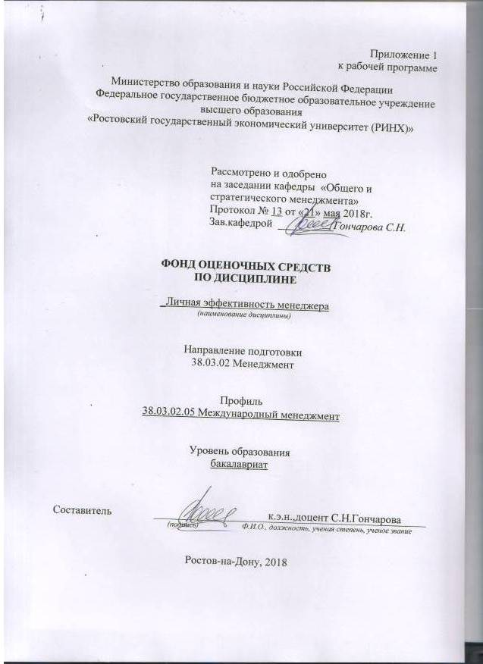

Оглавление

1 Перечень компетенций с указанием этапов их формирования в процессе освоения образовательной программы 3

2 Описание показателей и критериев оценивания компетенций на различных этапах их формирования, описание шкал оценивания 3

3 Типовые контрольные задания или иные материалы, необходимые для оценки знаний, умений, навыков и (или) опыта деятельности, характеризующих этапы формирования компетенций в процессе освоения образовательной программы 5

4 Методические материалы, определяющие процедуры оценивания знаний, умений, навыков и (или) опыта деятельности, характеризующих этапы формирования компетенций 13

# 1 Перечень компетенций с указанием этапов их формирования в процессе освоения образовательной программы

Перечень компетенций суказанием этапов их формирования представлен в п. 3. «Требования к результатам освоения дисциплины» рабочей программы дисциплины.

# 2 Описание показателей икритериев оценивания компетенций на различных этапах их формирования, описание шкал оценивания

2.1 Показатели и критерии оценивания компетенций:

|  |  |  |  |  |  |  |
| --- | --- | --- | --- | --- | --- | --- |
| ЗУН, составляющие компетенцию | | Показатели оценивания | | Критерии оценивания | | Средства оценивания |
| ОК-6, способностью работать в коллективе, толерантно воспринимая социальные, этнические, конфессиональные и культурные различия | | | | | | |
| З – способы выстраивания эффективных коммуникаций  У – выстраивать общение с коллегами, научным сообществом в сфере профессиональных знаний  В - навыками обработки большого объема новой информации | | составленный обзор, аннотация, письменный перевод, поиск и сбор необходимой литературы, использование различных баз данных, использование современных информационно- коммуникационных технологий и глобальных информационных ресурсов | | *полнота и содержательность ответа; умение приводить примеры; умение отстаивать свою позицию; умение пользоваться дополнительной литературой при подготовке к занятиям; соответствие представленной в ответах информации материалам лекции и учебной литературы, сведениям из информационных ресурсов Интернет; обоснованность обращения к базам данных;целенаправленность поиска и отбора* | | *О – опрос(вопросы 11-15), Д – доклад(вопросы 6-10), Р – реферат(1.Личная и корпоративная эффективность.*  *2.Факторы оценки эффективности менеджмента.), КР – контрольная работа* |
| ОПК-2, способностью находить организационно-управленческие решения и готовностью нести за них ответственность с позиций социальной значимости принимаемых решений | | | | | | |
| З - инструментарий современного менеджера для решения задач эффективного управления предприятием  У - выполнять грамотный анализ проявления действий внутренней и внешней среды  В - принципами выбора эффективных стилей управления и руководства | составленный обзор, аннотация, письменный перевод, поиск и сбор необходимой литературы, использование различных баз данных, использование современных информационно- коммуникационных технологий и глобальных информационных ресурсов | | *полнота и содержательность ответа; умение приводить примеры; умение отстаивать свою позицию; умение пользоваться дополнительной литературой при подготовке к занятиям; соответствие представленной в ответах информации материалам лекции и учебной литературы, сведениям из информационных ресурсов Интернет; обоснованность обращения к базам данных;целенаправленность поиска и отбора* | | *О – опрос(вопросы 1-10), Д – доклад(вопросы 1-5), Р – реферат(1.Основные понятия и элементы системы управления эффективностью.*  *2.Алгоритм планирования. Расстановка приоритетов.), КР – контрольная работа* | |
| ПК-2 - владением различными способами разрешения конфликтных ситуаций при проектировании межличностных, групповых и организационных коммуникаций на основе современных технологий управления персоналом, в том числе в межкультурной среде | | | | | | |
| З – способы разрешения конфликтных ситуаций  У - проектировать межличностные, групповые и организационные коммуникации  В - различными способами разрешения конфликтных ситуаций при проектировании межличностных, групповых и организационных коммуникаций | составленный обзор, аннотация, письменный перевод, поиск и сбор необходимой литературы, использование различных баз данных, использование современных информационно- коммуникационных технологий и глобальных информационных ресурсов | | *полнота и содержательность ответа; умение приводить примеры; умение отстаивать свою позицию; умение пользоваться дополнительной литературой при подготовке к занятиям; соответствие представленной в ответах информации материалам лекции и учебной литературы, сведениям из информационных ресурсов Интернет; обоснованность обращения к базам данных;целенаправленность поиска и отбора* | | *О – опрос(вопросы 16-20) , Д – доклад(вопросы 11-14), Р – реферат(1.Критерии и показатели эффективности управления.*  *2.Оценка вклада менеджера в эффективность управления.), КР – контрольная работа* | |

2.2 Шкалы оценивания:

Текущий контроль успеваемости и промежуточная аттестация осуществляется в рамках накопительной балльно-рейтинговой системы в 100-балльной шкале:

50-100 баллов (зачет)

0-49 баллов (незачет)

# 3 Типовые контрольные задания или иные материалы, необходимые для оценки знаний, умений, навыков и (или) опыта деятельности, характеризующих этапы формирования компетенций в процессе освоения образовательной программы

Министерство образования и науки Российской Федерации

Федеральное государственное бюджетное образовательное учреждение высшего образования

«Ростовский государственный экономический университет (РИНХ)»

Кафедра «Общего и стратегического менеджмента»

(наименование кафедры)

**Вопросы к экзамену**

по дисциплине *«Личная эффективность менеджера»*

*(наименование дисциплины)*

1. Метод Франклина
2. Принцип Паретто
3. Анализ рабочего времени
4. Определение цели, SMART принцип
5. Планирование рабочего дня
6. Жесткие, гибкие и бюджетируемые задачи
7. Делегирование
8. Информационная перегрузка и методы борьбы с ней
9. Матрица Эйзенхауэра
10. Критерии эффективности принятых решений согласно П.Друкеру
11. Процесс управления временем
12. Самоорганизация и планирование рабочего дня.
13. Организация рабочего места.
14. Планы регулярных дел. Постановка целей.
15. Основные понятия и элементы системы управления эффективностью.
16. Алгоритм планирования. Расстановка приоритетов.
17. Личная и корпоративная эффективность.
18. Факторы оценки эффективности менеджмента.
19. Критерии и показатели эффективности управления.
20. **Оценка вклада менеджера в эффективность управления.**

Составитель ________________________ С.Н.Гончарова

(подпись)

«____»__________________20     г.

Министерство образования и науки Российской Федерации

Федеральное государственное бюджетное образовательное учреждение высшего образования

«Ростовский государственный экономический университет (РИНХ)»

Кафедра Общего и стратегического менеджмента

**ЭКЗАМЕНАЦИОННЫЙ БИЛЕТ №1**

по дисциплине**Личная эффективность менеджера**

1. Метод Франклина

2. **Оценка вклада менеджера в эффективность управления**

Составитель _____________________________________С.Н. Гончарова

Заведующий кафедрой _____________________________________С.Н. Гончарова

«____»__________________20     г.

Министерство образования и науки Российской Федерации

Федеральное государственное бюджетное образовательное учреждение высшего образования

«Ростовский государственный экономический университет (РИНХ)»

Кафедра Общего и стратегического менеджмента

**ЭКЗАМЕНАЦИОННЫЙ БИЛЕТ №2**

по дисциплине**Личная эффективность менеджера**

1. Анализ рабочего времени

2. Факторы оценки эффективности менеджмента

Составитель _____________________________________С.Н. Гончарова

Заведующий кафедрой _____________________________________С.Н. Гончарова

«____»__________________20     г.

Министерство образования и науки Российской Федерации

Федеральное государственное бюджетное образовательное учреждение высшего образования

«Ростовский государственный экономический университет (РИНХ)»

Кафедра Общего и стратегического менеджмента

**ЭКЗАМЕНАЦИОННЫЙ БИЛЕТ №3**

по дисциплине**Личная эффективность менеджера**

1. Принцип Паретто

2. Критерии и показатели эффективности управления

Составитель _____________________________________С.Н. Гончарова

Заведующий кафедрой _____________________________________С.Н. Гончарова

«____»__________________20     г.

**Критерии оценки:**

- 84-100 баллов (оценка «отлично») - изложенный материал фактически верен, наличие глубоких исчерпывающих знаний в объеме пройденной программы дисциплины в соответствии с поставленными программой курса целями и задачами обучения; правильные, уверенные действия по применению полученных знаний на практике, грамотное и логически стройное изложение материала при ответе, усвоение основной и знакомство с дополнительной литературой;

- 67-83 баллов (оценка «хорошо») - наличие твердых и достаточно полных знаний в объеме пройденной программы дисциплины в соответствии с целями обучения, правильные действия по применению знаний на практике, четкое изложение материала, допускаются отдельные логические и стилистические погрешности, обучающийся усвоил основную литературу, рекомендованную в рабочей программе дисциплины;

- 50-66 баллов (оценка удовлетворительно) - наличие твердых знаний в объеме пройденного курса в соответствии с целями обучения, изложение ответов с отдельными ошибками, уверенно исправленными после дополнительных вопросов; правильные в целом действия по применению знаний на практике;

- 0-49 баллов (оценка неудовлетворительно) - ответы не связаны с вопросами, наличие грубых ошибок в ответе, непонимание сущности излагаемого вопроса, неумение применять знания на практике, неуверенность и неточность ответов на дополнительные и наводящие вопросы».

Министерство образования и науки Российской Федерации

Федеральное государственное бюджетное образовательное учреждение высшего образования

«Ростовский государственный экономический университет (РИНХ)»

Кафедра *«Общего и стратегического менеджмента»*

(наименование кафедры)

**Темы докладов**

по дисциплине***«Личная эффективность менеджера»***

(наименование дисциплины)

**1.Тематика практических работ по разделам и темам**

Модуль 1 «Введение в дисциплину «Личная эффективность менеджмента»

Тема 1.1. «Основные методы управления эффективностью»

Тема 1.2. «Методы и инструменты личной эффективности»

Модуль 2 «Эффективность менеджмента»

Тема 2.1. «Современные технологии управления»

Тема 2.2. «Основы тайм-менеджмент в управленческой деятельности»

Тема 2.3. «Коммуникативные техники в управленческой деятельности»

Тема 2.4. «Методика проведения основных форм делового общения (совещание, переговоры, публичное выступление)»

**Критерии оценки:**

- оценка «зачтено» выставляется студенту, если он в целом правильно выполнил задания;

- оценка «не зачтено», если решения не верные.

Составитель ________________________ С.Н.Гончарова

(подпись)

«____»__________________20     г.

Министерство образования и науки Российской Федерации

Федеральное государственное бюджетное образовательное учреждение высшего образования

«Ростовский государственный экономический университет (РИНХ)»

Кафедра *«Общего и стратегического менеджмента»*

(наименование кафедры)

**Темы рефератов**

по дисциплине«Личная эффективность менеджера»

(наименование дисциплины)

1. Метод Франклина
2. Принцип Паретто
3. Анализ рабочего времени
4. Определение цели, SMART принцип
5. Планирование рабочего дня
6. Жесткие, гибкие и бюджетируемые задачи
7. Делегирование
8. Информационная перегрузка и методы борьбы с ней
9. Матрица Эйзенхауэра
10. Критерии эффективности принятых решений согласно П.Друкеру
11. Процесс управления временем
12. Самоорганизация и планирование рабочего дня.
13. Организация рабочего места.
14. Планы регулярных дел. Постановка целей.
15. Основные понятия и элементы системы управления эффективностью.
16. Алгоритм планирования. Расстановка приоритетов.
17. Личная и корпоративная эффективность.
18. Факторы оценки эффективности менеджмента.
19. Критерии и показатели эффективности управления.
20. **Оценка вклада менеджера в эффективность управления.**

**Критерии оценки:**

• оценка «отлично» выставляется студенту, если он выполнил исследование и получил обоснованные и представляющие интерес результаты;

• оценка «хорошо» , если есть результаты, но не все требования к ним выполнены (достаточность выборки, корректность использования инструментария);

• оценка «удовлетворительно» при наличии поверхностного подхода, но в то же время результатов;

• оценка «неудовлетворительно» при отсутствии результатов.

- оценка «зачтено» выставляется студенту, если результаты по теме получены и есть, что обсуждать;

- оценка «не зачтено» при отсутствии серьезной работы и результатов.

Составитель ________________________ С.Н.Гончарова

(подпись)

«____»__________________20 г.

**Оформление комплекта заданий для контрольной работы (для заочной формы обучения)**

Министерство образования и науки Российской Федерации

Федеральное государственное бюджетное образовательное учреждение высшего образования

«Ростовский государственный экономический университет (РИНХ)»

Кафедра Общего и стратегического менеджмента

(наименование кафедры)

**Комплект заданий для контрольной работы (для заочной формы обучения)**

по дисциплинеЛичная эффективность менеджера

(наименование дисциплины)

**ВАРИАНТ 1. Личностный потенциал и эффективность управления:**

Сущность и значение управленческого труда.

Личная эффективность руководителя (ЛЭР) как объект изучения.

Подходы к пониманию термина «эффективность» в науке.

Признаки эффективного руководителя.

Базовые управленческие компетенции и психологический профиль современного руководителя.

Ресурсы менеджера: технологические и психологические.

Личная эффективность как условие самореализации менеджера.

Факторы и структура личной эффективности в сфере управления.

Психологическая культура в контексте ЛЭР

**ВАРИАНТ 2. Способы повышения личной эффективности. Самоменеджмент**

Механизмы и психологические структуры личностного роста.

Рефлексия и ее значение в развитии личности и деятельности руководителя. Стратегии развития личной эффективности.

Способы повышения ЛЭР: самоменеджмент, коучинг, наставничество,тренинги личностного роста.

Система самоорганизации менеджера.

Сущность и содержаниетехнологии самоменеджмента.

Ограничения в развитии личности менеджера (по М. Вудкок иД. Френсис). Типы личной неэффективности и парадигмы их преодоления

**ВАРИАНТ 3. Целеполагание и процесс достиженияцели**

Цель как условие успеха менеджера.

Значение навыка постановкицелей, основные правила.

Технология поиска, структурирования и формулирования целей.

Ситуационный анализ (по Л. Зайверту).

Этапы построения личного «дерева целей». SMART-технологияпостановки целей (поД. Доурдэну).

Способы достижения целей.

Контроль достижениясобственных целей

**ВАРИАНТ 4. Личный тайм-менеджменти способыпланирования**

Время как стратегический ресурс организации и человека.

Руководитель и время.

Алгоритм инвентаризации и анализа временныхзатрат.

Принципы эффективного использования рабочего времени.

Определение приоритетов в деятельности.

Практичные способы планирования (Принцип Парето, АВС-анализ, Принцип Эйзенхауэра, метод Альпы).

Система рациональнойэкономии рабочего времени.

Как справиться с «похитителями»времени.

Создание собственной системы управления временем. Организация рабочего места

**ВАРИАНТ 5. Интеллектуальная компетентность врешении управленческих проблем**

Интеллект и эффективность управленческой деятельности.

Сущность интеллектуальной компетентности менеджера.

Типичные проблемы в деятельности руководителя: классификация и причины возникновения.

Личная готовность к разрешениюпроблемных ситуаций. Креативность и гибкость мышления в решении проблем, черты творческой личности.

Этапы креативногопроцесса.

Технология проведения анализа проблемной ситуации.

Способы саморазвития*,*нестандартного (творческого) мышления

**ВАРИАНТ 6. Эмоциональная компетентность руководителя. Проблема профессиональных деформаций**

Эмоции руководителя как управленческий ресурс.

Структура«эмоционального интеллекта» и его практическая значимость.

Управление руководителем собственными эмоциями.

Стресс на рабочем месте: причины, симптомы, виды и фазы протекания.

Влияние стресса на здоровье, работоспособность и поведение руководителя.

Стресс-менеджмент.

Основные, личностно-профессиональные деформации менеджеров: причины и следствия.

Профилактика психического здоровьяв условиях профессиональной деятельности

**ВАНИАНТ 7. Личная эффективность руководителяв работе с персоналом организации**

Социально-психологическаякомпетентность руководителя – основа в управлении персоналом.

Типология Майерс – Бриггс какинструмент в работе руководителя.

Личная эффективность в оперативном управлении: «постановка задач – делегирование – контроль».

Приемы оказания влияния с учетом уровня зрелости подчиненных.

Беседа руководителя с сотрудником – эффективныйспособ обратной связи

**ВАРИАНТ 8. Имидж эффективного руководителя**

Имидж в системе индивидуального поведения и социального влияния.

Социально-психологическаяприрода и типология имиджей.

Технология построения имиджа.

Влияние имиджа на результативность личных контактов и эффективность руководителя.

Психологические рекомендации по формированию имиджа менеджера.

Навыки эффективнойсамопрезентации

**Критерии оценки:**

- оценка «зачтено» выставляется студенту, если он в целом правильно выполнил задания;

- оценка «не зачтено», если решения не верные.

Составитель ________________________ С.Н.Гончарова

(подпись)

«____»__________________20     г.

# 

# 4 Методические материалы, определяющие процедуры оценивания знаний, умений, навыков и (или) опыта деятельности, характеризующих этапы формирования компетенций

Процедуры оценивания включают в себя текущий контроль и промежуточную аттестацию.

**Текущий контроль**успеваемости проводится с использованием оценочных средств, представленных в п. 3 данного приложения.Результатытекущего контроля доводятся до сведения студентов до промежуточной аттестации.

**Промежуточная аттестация** проводится в форме экзамена

Экзамен проводится по расписанию экзаменационной сессии в письменном виде. Количество вопросов в экзаменационном задании – 2. Проверка ответов и объявление результатов производится в день экзамена. Результаты аттестации заносятся в экзаменационную ведомость и зачетную книжку студента. Студенты, не прошедшие промежуточную аттестацию по графику сессии, должны ликвидировать задолженность в установленном порядке.

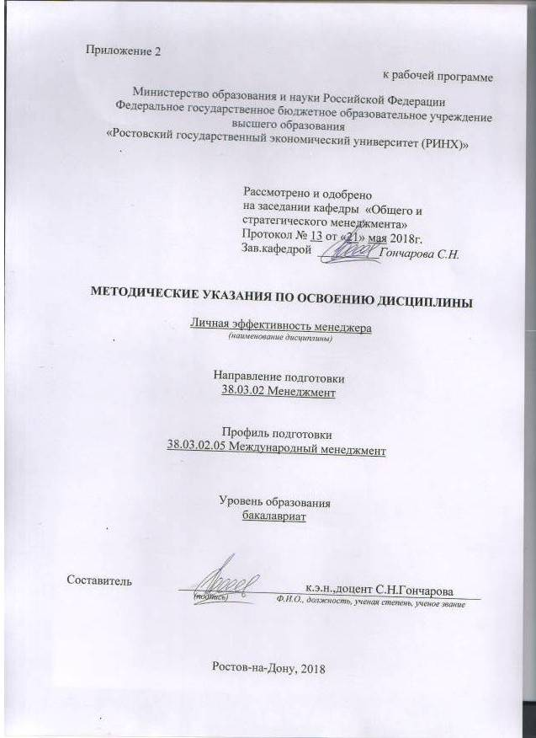

Методические указания по освоению дисциплины *«Личная эффективность менеджера»* адресованы студентам *всех* форм обучения.

Учебным планом по направлению подготовки *«Менеджмент»* предусмотрены следующие виды занятий:

- лекции;

- практические занятия;

В ходе лекционных занятий рассматриваются: Основные методы управления эффективностью. Основные понятия и элементы системы управления эффективностью. Личная и корпоративная эффективность. Результативность и эффективность.Методы и инструменты личной эффективности. Современные технологии управления. Основы тайм-менеджмент в управленческой деятельности. Коммуникативные техники в управленческой деятельности, даются рекомендации для самостоятельной работы и подготовке к практическим занятиям.

В ходе практических занятий углубляются и закрепляются знания студентов по ряду рассмотренных на лекциях вопросов, развиваются навыки : применения коммуникативных техник в управленческой деятельности, проведения основных форм делового общения, применения инструментов личной эффективности. При подготовке к практическим занятиям каждый студент должен:

– изучить рекомендованную учебную литературу;

– изучить конспекты лекций;

– подготовить ответы на все вопросы по изучаемой теме;

–письменно решить домашнее задание, рекомендованные преподавателем при изучении каждой темы.

По согласованию с преподавателем студент может подготовить реферат, доклад или сообщение по теме занятия. В процессе подготовки к практическим занятиям студенты могут воспользоваться консультациями преподавателя.

Вопросы, не рассмотренные на лекциях и практических занятиях, должны быть изучены студентами в ходе самостоятельной работы. Контроль самостоятельной работы студентов над учебной программой курса осуществляется в ходе занятий методом устного опроса или посредством тестирования. В ходе самостоятельной работы каждый студент обязан прочитать основную и по возможности дополнительную литературу по изучаемой теме, дополнить конспекты лекций недостающим материалом, выписками из рекомендованных первоисточников. Выделить непонятные термины, найти их значение в энциклопедических словарях.

При реализации различных видов учебной работы используются разнообразные (в т.ч. интерактивные) методы обучения, в частности:

- интерактивная доска для подготовки и проведения лекционных и семинарских занятий;

- размещение материалов курса в системе дистанционного обучения

Для подготовки к занятиям, текущему контролю и промежуточной аттестации студенты могут воспользоваться электронной библиотекой ВУЗа<http://library.rsue.ru/> . Также обучающиеся могут взять на дом необходимую литературу на абонементе вузовской библиотеки или воспользоваться читальными залами вуза.